Лекция 7. Графични приложения. Контейнери и компоненти.

Графичните приложения се реализират в прозорец, където могат да се добавят компоненти, които реагират по определен начин на външни или вътрешни събития. Ще разгледаме едно просто графично приложение, като създадем прозорец с помощта на класа JFrame, който се съдържа в пакета javax.swing.
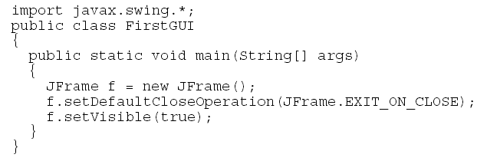
Създаваме обект f на класа JFrame, а с метода setVisible() обектът се показва на екрана и влиза в цикъл за изчакване на събития. Създадения прозорец има свойствата на класа JFrame: да се влачи с мишка, да променя размерите и т.н. Методът setDefaultCloseOperation() служи за прекратяване на програмата когато се затвори прозореца. Без този метод прозореца може да се затвори, но приложението продължава.
Компоненти и контейнери
Компонент е всеки графичен елемент, например прозорец, бутон, етикет и т.н. Контейнерът е такъв компонент, който има за цел да съдържа други компоненти (които могат също да бъдат контейнери). Съществуват максимални контейнери, които не могат да се влагат в други контейнери, например JFrame, JDialog, JApplet и др. Освен максимални контейнери съществуват още междинни контейнери, които групират няколко компоненти, така че да могат да се третират като един компонент. Най-ниско в тази класация са т. нар. атомни компоненти, наричани също основни контроли, които не могат да съдържат други компоненти. Такива са JButton, JTextField, JComboBox и JList.
Добавяне на бутон
Нека сега разширим нашата програма като добавим бутон с надпис. За целта добавяме следните два реда, след като сме създали обекта f.
JButton button = new JButton(“Press me!”);//създава обект, бутон с надпис
f.getContentPane().add(button);// добавя бутона към прозореца
Класът JButton създава стандартни бутони, като конструкторът взема текст като аргумент и го изписва върху бутона. Класът JFrame съдържа междинен контейнер content pane. Този контейнер се достига с метода getContentPane, а методът add(button) добавя бутон в контейнера, съответно в прозореца. Ако компилираме и стартираме тази програма бутона няма да се види. Това може да се поправи като добавим метода pack, който прави всички компоненти видими при отваряне на прозореца.
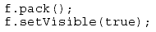
Ако добавяме много компоненти в метода main() програмата става непрегледна и непрактична. Кодът може да се организира по-добре ако поставим всички компоненти в един клас. Така компонентите стават членове на класа и лесно се инициализират с конструктор. Тогава в основния метод само се създава обект на класа и се дава указание да бъде видим. Всички подробности се съдържат в класа. Реорганизираната програма е показана по-долу:
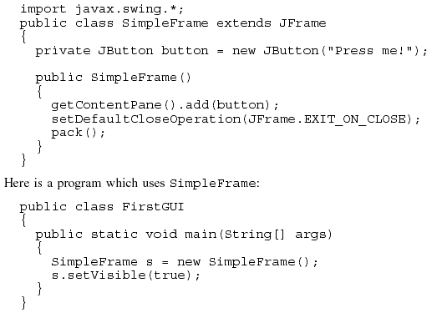
Може да отбележим следните особености:
- Класът SimpleFrame наследява JFrame затова когато създаваме обект на SimpleFrame също така създаваме обект на JFrame.
- В класа SimpleFrame компонентът button е допълнителен член, който не присъства в JFrame.
- Конструкторът на SimpleFrame добавя бутон в прозореца, програмира правилното затваряне на програмата и пакетира компонентите.
- За да извикаме методите на JFrame в класа SimpleFrame (например getContentPane или pack) не е необходимо да създаваме обект, тъй като тези методи са наследени от JFrame и са достъпни директно.
Добавяне на етикет
Нека сега да добавим нов компонент label (етикет). За целта създаваме нов обект background на класа JPanel, който е междинен контейнер и съдържа както бутон така и етикет. Модифицираният код е показан по-долу:
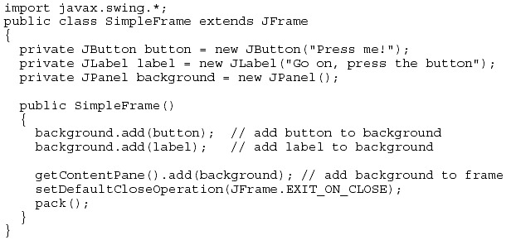
Класът JLabel служи за поставяне на текст в прозореца. В нашият клас SimpleFrame обявяваме обект на JLabel като член на класа SimpleFrame. Текстът, който трябва да се покаже е параметър на конструктора на JLabel.
Класът JPanel е междинен контейнер, който служи да групира няколко компонента в един компонент. Компонентите button и label се добавят към обекта background, който от свой страна се добавя към съдържанието на прозореца.
На фиг.1 е показана йерархията на използваните компоненти.
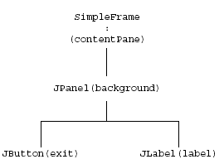
Фиг.1 Йерархия на компонентите на класа SimpleFrame
Нека сега да накараме бутона да реагира по желан начин при неговото натискане. Затова трябва да добавим код наречен слушател (listener), който да се активира когато настъпи събитието “натискам бутона”. По-долу е представен модифициран клас, който реагира при натискане на бутона.
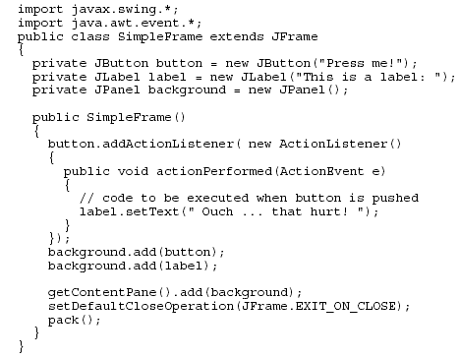
В горният код трябва да се отбележи използването на анонимен клас , т.е. клас без име, който реализира интърфейса ActionListener и се дефинира там където се използва за създаване на обект. Забележете в горния код разположението на малките скоби на метода addActionListener. В скобите на този метод ние дефинираме анонимен клас и едновременно създаваме обект на този клас. Анонимният клас реализира интърфейса ActionListener като реализира метода actionPerformed.
Слушателите като вградени класове
Командите, които се задействат от дадено събитие се наричат слушател за събитието. В горният случай слушателя за бутон изпълнява следната команда когато се натисне бутона:
label.setText(“Ouch…that hurt!”);
За да създадем слушател на бутон ние използваме метода addActionListener:
button.addActionListener(new ActionListener);
Аргументът на този метод е интърфейса ActionListener, който се реализира когато се реализира единствения му метод actionPerformed:
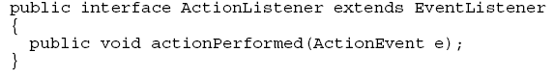
За да създадем обект от типа ActionListener трябва да създадем клас, който реализира интърфейса ActionListener. Тогава обектът на този клас ще бъде нужния обект. Пример за такъв клас е следният:
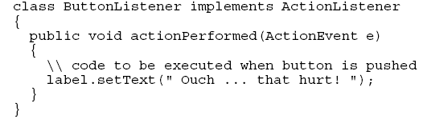
Слушателите са достъпни за един клас, но те трябва да имат достъп до други компоненти в същия клас, затова обикновено те се дефинират като вграден клас. Това може да се направи като класа на слушателя ButtonListener се обяви като член, подобно на член-методите, както следва:
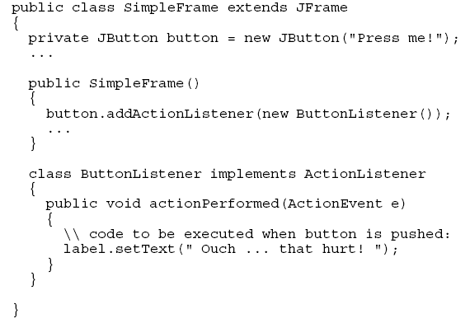
Класът ButtonListener е член на класа SimpleFrame и реализира интърфейса ActionListener. Слушателите са по-различни от обичайните методи, понеже те се викат от Java когато настъпи очакваното събитие.
Подреждане на компоненти
Организацията и подреждането на компонентите в един контейнер (или прозорец) се извършва с помощта на т. нар. организатори на подреждането (layout managers). В Java има различни организатори на подреждане на компонентите, например BorderLayout, FlowLayout и GridLayout.
Организаторът FlowLayout се използва по подразбиране в даден прозорец. Той подрежда компонентите последователно от ляво надясно. Една примерна програма за използване на този организатор е следната:
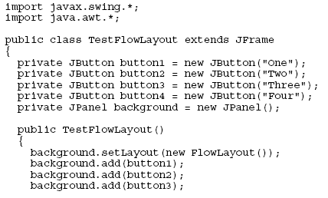
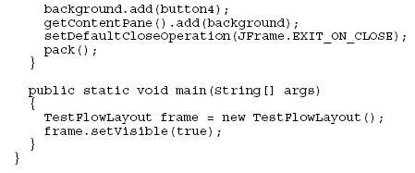
Резултатът е следният:
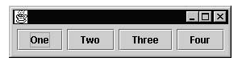
Може да се отбележат следните особености:
- Организаторите на подреждането са в пакета java.awt.*.
- Конкретният организатор се извиква с метода setLayout. Ако не се извика никакъв организатор, по подразбиране се използва FlowLayout.
- Организаторът FlowLayout подрежда компонентите от ляво надясно в реда в който се въвеждат. Ако прозорецът промени размерите си бутоните не променят размерите си, но остават центрирани в средата.
Организаторът BorderLayout
Следната програма използва организатора BorderLayout:
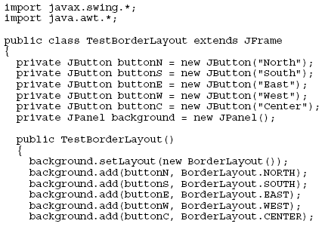
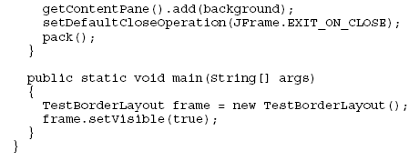
Резултатът изтлежда по следния начин:
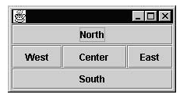
Смесител на цветове
Сега ще реализираме една програма за смесване на цветове като използваме нов вид компоненти – плъзгачи от типа JSlider. Ще планираме как да разположим компонентите в прозореца. Примерно в горната част са плъзгачите, в средата е кутията с цветовете и в долната част е бутон за изход. За по-лесно планиране разположението на компонентите можем да използваме следната иерархия на компонентите, която указва кой компонент на кой контейнер принадлежи. Това е полезно при по-сложните програми с много контейнери и много компоненти.
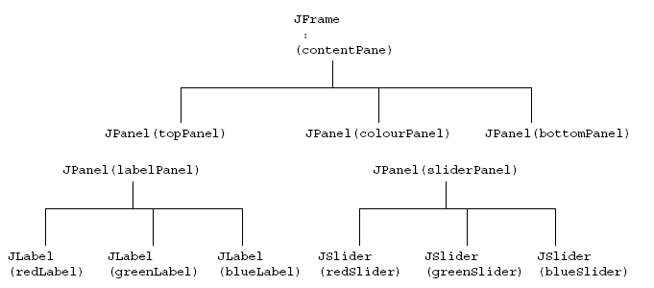
Прозорецът трябва да изглежда по следния начин:
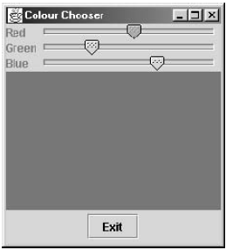
Определяне на цвета
За определяне на цвета се използва класа Color, чийто конструктор има три параметъра задаващи съдържанието на основните цветове: червен, зелен и син съответно.
Color currentColor = new Color(134, 71, 169);
Color(255, 255, 255) e черен; Color(0, 0, 0) е бял. Цветът се актуализира с метода setBackground(currentColor);
Добавяне на компоненти в контейнерите
За добавяне на компонентити в различните контейнери ще използваме и трите вида организатори: BorderLayout (за background и topPanel), FlowLayout (за bottomPanel), GridLayout (за sliderPanel и labelPanel). Започваме с добавяне на colorPanel и bottomPanel в background и изходния бутон exit в bottomPanel:
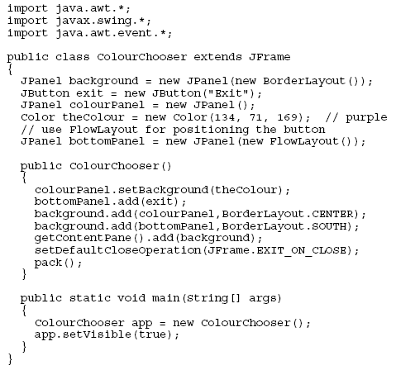
Можем да отбележим следните особености:
- Прозорецът с цветовете е твърде малък. Можем да зададем предпочитан размер с командата:
colorPanel.setPreferredSize(new Dimension(150,150));
- Заложили сме организаторите в конструкторите на обектите на JPanel вместо да използваме метода setLayout.
- Изходния бутон не работи. Поправете този недостатък като реализирате интърфейс на слушател на бутон.
Добавяне на плъзгачи и етикети
Плъзгачът mySlider се създава с помощта на следната команда:
Първият аргумент на конструктора на JSlider определя положението на плъзгача, в случая хоризонтална; вторият и третият аргументи дават минималната и максимална стойност на плъзгача; последният аргумент определя координатата на плъзгача. По-долу е даден кода на примерен клас за добавяне на плъзгачите:
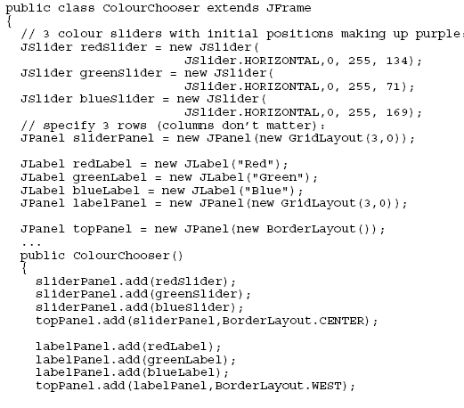
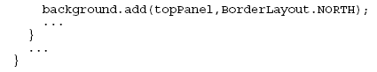
Използвайки иерархията на компонентите в горния код извършихме следното:
- Добавихме плъзгачите към sliderPanel
- Добавихме етикетите към labelPanel
- Добавихме labelPanel и sliderPanel към topPanel
- Накрая добавихме topPanel към background
Определяне на поведението на компонентите
Сега искаме да програмираме приложението така че когато местим плъзгачите да се променя плавно цвета в цветния прозорец. За целта трябва да реализираме слушател за плъзгач, който да реализира интърфейса ChangeListener, който се реализира чрез метода stateChanged.
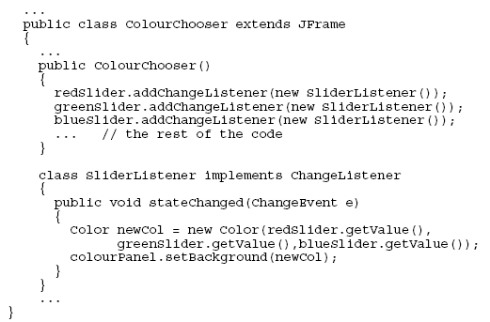

Задачи:
- Добавете бутон с име Reset, който нулира всички плъзгачи.
- Добавете три текстови компонента JTextField, които да са разположени между плъзгачите и етикетите. Тези текстови полета да позволяват на ползователя да задава положението на плъзгачите с набиране на числа от клавиатурата и натискане на клавиша enter. Съответно се променя цвета. Обратно, когато плъзгаме плъзгача стойностите в текстовите полета да се актуализират. Бутона Reset от 1 задача също трябва да се преработи така че да нулира числата в текстовите полета.

